Н.И. Стрекозов академик РАСХН,
В. И. Чинаров д.э.н.,
О.В. Баутина вед.экономист
ГНУ ВИЖ Россельхозакадемии
E-mail: ekonomika-vij@yandex.ru

Экономические подходы обеспечения
конкурентоспособности молочного скотоводства

Резюме: Ситуация неравной ценовой конкуренции, сложившаяся на внутреннем рынке молока, требует определенного регулирования и поддержки со стороны государства, как это практикуется в странах с развитым аграрным сектором. Даны предложения и разработан механизм стимулирования наращивания производства и увеличения товарности молока для всех категорий сельскохозяйственных товаропроизводителей.
Ключевые слова: государственное регулирование, рынок молока, ценообразование, поддержка товаропроизводителя.

От развития аграрного сектора экономики во многом зависит дальнейшее направление социально-экономического развития страны. Опыт мировых лидеров по интенсивному ведению сельскохозяйственного производства однозначно указывает на то, что создание условий равной конкурентной среды на всех стадиях внутреннего агропродовольственного рынка невозможно без государственного регулирования и целенаправленной поддержки сельхозпроизводителя. В зависимости от состояния внутреннего рынка давно апробированы и широко применяются два основных метода государственной поддержки. При насыщении рынка субсидируется покупатель для стимулирования спроса, а в случае наличия резервов наращивания емкости рынка дотируется производитель. В том и другом случае государство экономическими методами стимулирует производителя на ведение расширенного воспроизводства. Кроме того в кризисных ситуациях для сохранения приоритетных отраслей применяется дотирование экспортной продукции, что в той или иной степени противоречит основополагающим принципам международной торговли Всемирной торговой организации.
Все аграрно-развитые страны, участвующие в мировом продовольственном товарообороте, применяют такие меры из соображений продовольственной безопасности, а также предотвращения избыточной миграции сельского населения в города. В странах с суровыми климатическими условиями государственные финансовые вложения в сельское хозяйство в 1,5-2 раза превышают рыночную стоимость его продукции.
Сравнительный анализ средств, вложенных в отрасль сельского хозяйства, по отношению ко всему объему произведенной продукции показал, что в развитых странах, входящих в ОЭСР и ЕС финансовая поддержка осуществлялась за последние 11 лет в среднем на 31,7% к общей стоимости производства. В России этот показатель в среднем был равен 17,9 %, но в последние 5 лет наблюдается постепенная тенденция к увеличению финансирования АПК (рис. 1).
Рисунок 1
Отношение совокупной поддержки сельхозпроизводителей к общей стоимости произведенной сельскохозяйственной продукции, %
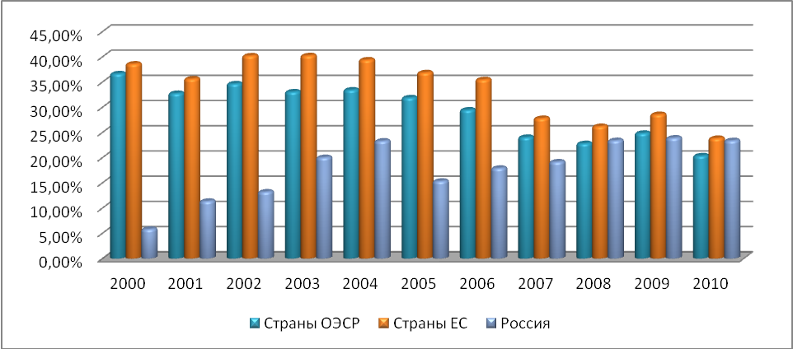

За последние годы государство приняло ряд мер по развитию аграрного сектора экономики для повышения его конкурентоспособности. В 2011 г. общий объем бюджетных ассигнований на развитие сельского хозяйства составил 149,7 млрд. руб. или всего 8 коп. на рубль валовой добавленной стоимости в отрасли. В рамках реализации Государственной программы «Развитие сельского хозяйства и регулирования рынков сельскохозяйственной продукции, сырья и продовольствия на 2008-2012 годы» общий объем привлеченных в отрасль в 2006-2010 гг. средств из федерального бюджета составила 459 млрд. руб., а в 2011 г. общий объем финансирования составил 125 млрд. руб.
Даже при засухе 2010 года, на фоне общего сокращения валовой продукции сельского хозяйства на 330,2млрд.руб., реализация «Отраслевых целевых программ в животноводстве» обеспечила наращивание объемов производства на 23,8 млрд.руб. в сопоставимых ценах (2,3%), наибольшие темпы роста по отраслям наблюдались в птицеводстве и свиноводстве. В последующие годы, наращивание производства скота и птицы не потеряло своих темпов и сохранило положительную динамику, главным образом за счет роста мяса птицы в общей структуре производства (табл.1).
Таблица 1
Динамика производства продукции животноводства
 | 2006 | 2007 | 2008 | 2009 | 2010 | 2011
Пр-во скота и птицы на убой в живом весе, млн. тонн | 8064 | 8746 | 9331 | 9972 | 10553 | 10940
Производство молока, тыс. тонн | 31339 | 31988 | 32363 | 32570 | 31847 | 31742

В целом же Российский агропродовольственный рынок, несмотря на утвержденную в начале 2010 года Доктрину продовольственной безопасности, остается импортозависимым. По данным Федеральной таможенной службы РФ за 2011 г. в страну было импортировано продовольственных товаров и сельскохозяйственного сырья на сумму 39,2 млрд. долл. (1332,3 млрд. руб.), в то время как ВВП отечественного сельского хозяйства составил всего 2189,4 млрд. руб.
В молочном скотоводстве наблюдается определенный застой, а за два истекшие года производство молока уменьшилось на 2,5% при продолжающемся сокращении поголовья. Однако валовая выручка от реализации на рынке молока продолжает стремительно увеличиваться, оседая в сферах перерабатывающего и торгового звена.
Отечественное молочное скотоводство в структуре формирования ценовых отношений на внутреннем рынке молока имеет наибольшую долю затрат (54,4%), в то время как основную долю прибыли делят между собой сфера переработки и торговли (86,4%) [3].
В современных условиях осуществления производственно-хозяйственной деятельности молочное животноводство имеет недостаточный уровень конкурентоспособности в связи с нарастающим импортом, неэффективностью внутренней ценовой политики, неравноправными условиями функционирования на рынке всех задействованных в нем субъектов. Согласно статистическим данным объемы производства молока за последние шесть лет в натуральном выражении выросли на 1,3 % , а средние потребительские цены на молоко на 82 %, т. е. темпы прироста цен в 63 раза превышали объемы производства продукции на молочном рынке (табл. 2).
Таблица 2
Динамика цен на стадиях движения молока, руб./кг
 | 2006 | 2007 | 2008 | 2009 | 2010 | 2011 | 2011/2006, %
Цена сельхоз- производителя | 10,0 | 11,5 | 11,8 | 11,1 | 13,3 | 15,9 | 159
Цена приобретения по импорту | 7,3 | 8,5 | 10,8 | 10,2 | 13,3 | 16,1 | 221
Цена переработчика | 15,7 | 16,7 | 22,0 | 23,4 | 24,2 | 28,1 | 179
Потребительская цена в пакетах | 19,3 | 21,1 | 28,9 | 31,1 | 31,6 | 35,1 | 182
В течение 2011 года цены на каждом рынке, которые проходит молоко, имели разные ценовые индексы сезонности (рис. 2). Если на рынках оптовой и розничной торговли в целом тенденция роста сохранялась, за исключением незначительного спада в летние месяцы, то на первичном рынке молока-сырья наблюдалось резкое снижение цены реализации по сравнению с началом года с явно выраженной сезонностью.
Рисунок 2
Индекс сезонности на всех рынках молока в 2011 г.
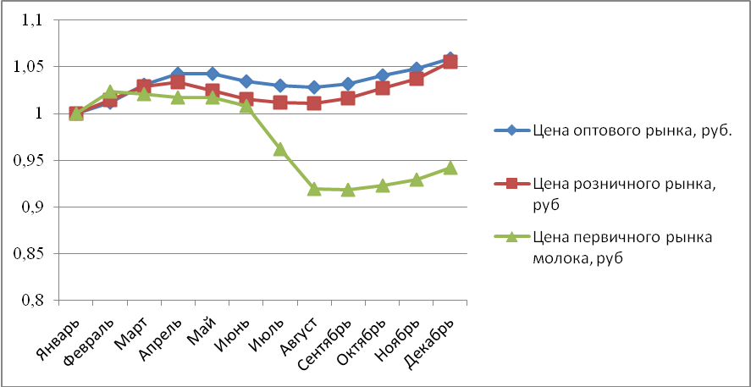
Эти данные наглядно подтверждают тот факт, что перерабатывающая промышленность монополизировав рынок молока, и используя возможность регулировать предложение, поддерживала высокие цены на потребительском рынке и низкие закупочные для сельхозпроизводителей. В среднем за 2011 год закупочная цена на молоко была более чем в 2,2 раза ниже цены в розничной торговле.
В результате ценового дисбаланса в молочном скотоводстве сложилась парадоксальная ситуация: с одной стороны сельхозпроизводители имеют большие трудности с реализацией продукции (товарность составляет 60%), а с другой стороны – на розничном рынке наблюдается нехватка молока для удовлетворения потребности потребителя. Монополизировавшие внутренний рынок молочной продукции сфера переработки и обращения при отсутствии внешней конкуренции (ставки таможенной пошлины на молоко и сливки – 25%) произвольно устанавливала себе норму прибыли, тем самым ограничивая потребительский спрос на конечную продукцию.
Россияне в среднем не доедают примерно 100 кг молока в год (в среднем 243 кг/чел/год за 5 лет), если ориентироваться на рекомендуемые нормы потребления пищевых продуктов, утвержденных Приказом Минздравсоцразвития России от 2 августа 2010 г. № 593н [1].
Однако если считать не по объему валового надоя, а по количеству товарного молока, то есть по тому объему молока, которое производителям удалось реализовать и которое попало на внутренний рынок, получается, что потребление населением молока находится еще в более критической ситуации (рис. 3).
Рисунок 3
Сравнительная динамика потребления произведенного и реализованного молока с рекомендуемыми нормами потребления, кг/чел/год
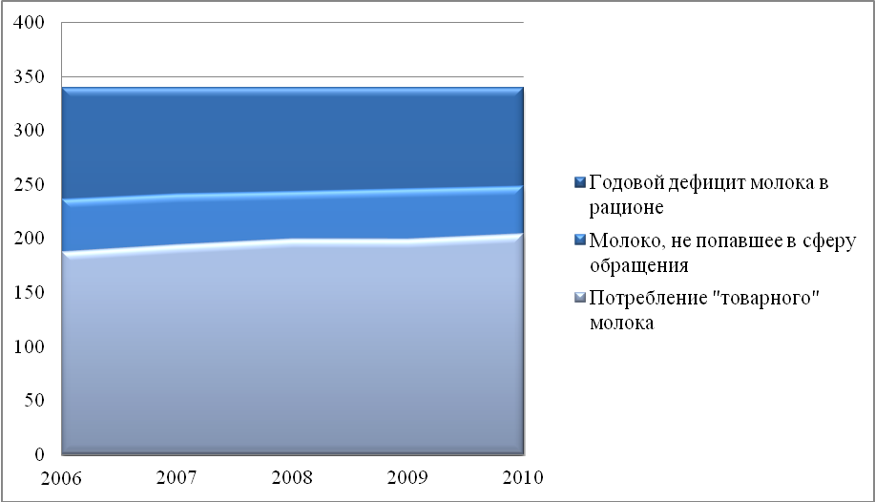
Согласно расчетам, среднедушевое потребление молока, реализованного сельхозтоваропроизводителями и импортными поставками, с учетом переходящих запасов, в среднем за 5 лет составило 58% (197,3 кг/чел/год) от рекомендуемых рациональных норм (340 кг).
Главная проблема молочного скотоводства - низкая конкурентоспособность отечественного сельхозпроизводителя, цены на мировом рынке с учетом таможенных пошлин и доставки на молокоперерабатывающие предприятия всего на 20% выше средних издержек на производство 1 литра молока внутри страны. Поэтому в 2011 году закупочная цена была на 1,5% ниже затрат на молоко, закупаемое по импорту (доля на внутреннем рынке около 22%) и обеспечивала в среднем 7,7% рентабельности отечественному сельхозпроизводителю. Это привело к кризисной ситуации, когда среднедушевое потребление составляет всего 75% от рекомендованных медицинских норм из за высокой розничной цены, а хозяйства многих регионов испытывали трудности при реализации молока по цене выше себестоимости.
Поэтому необходимо срочно переориентировать направления государственной поддержки отрасли с субсидирования процентных ставок по кредитам на прямые дотации при наращивании производства на каждый литр увеличения товарного молока.
Опыт передовых стран мира показывает, что государственное регулирование в большей степени должно основываться на прямом дотировании и защите производителя от монополии на внутреннем рынке сельхозпродукции.
С учетом предложений ВИЖ [2] в проекте Государственной программы «Развитие сельского хозяйства и регулирования рынков сельскохозяйственной продукции, сырья и продовольствия на 2013-2020 годы» предусмотрены федеральные субсидии бюджетам субъектов Российской Федерации при условии долевого финансирования за счет средств бюджетов субъектов Российской Федерации для сельскохозяйственных товаропроизводителей на 1 литр товарного молока, при сохранении (наращивании) поголовья коров и объемов производства молока к предыдущему году с учетом реализации молока не ниже первого сорта. Размер субсидий определяется из расчета 3 руб. за 1 литр товарного молока высшего и первого сорта. Реализация запланированных мер будет способствовать наращиванию собственного производства молока и стабилизации поголовья крупного рогатого скота.
Для увеличения товарного молока на 2,2 млн. тонн и достижения рекомендованного Доктриной продовольственной безопасности РФ удельного веса отечественного молока в общем объеме товарных ресурсов на уровне 90% необходимы финансовые вложения в виде прямых дотаций на прирост производства и реализации молока в размере 10 млрд. руб.
Список литературы:
- Стрекозов Н., Чинаров В., Баутина О. Ценовой механизм в развитии молочного скотоводства // Молочное и мясное скотоводство. – 2011. - №6 – С. 2-4
- Стрекозов Н.И., Чинаров В.И., Баутина О.В. Ценообразование на рынке молока и его роль в повышении конкурентоспособности молочного скотоводства // Вестник ОрелГАУ. – 2011. - №1. – С. 6-8
- Баутина О.В. Ценообразование в молочнопродуктовом подкомплексе // Зоотехния. – 2011. - №11. С. 26-27

Summary: The situation of the unequal price competition which has developed in domestic market of milk demands a certain regulation and support from the state as it practises in the countries with the developed agrarian sector. We offered the price mechanism of stimulation of increase in marketability of made milk in all categories of managing.
Keywords: state regulation, milk market, pricing, support of a producer.

